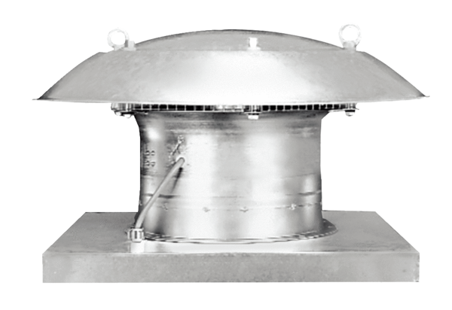Aksijalni krovni ventilatori ispuhivanje DZD 50/6 BJedinica za pakiranje: 1 komAsortiman: C
Broj artikla: 0087.0225Proizvođač: MAICO

